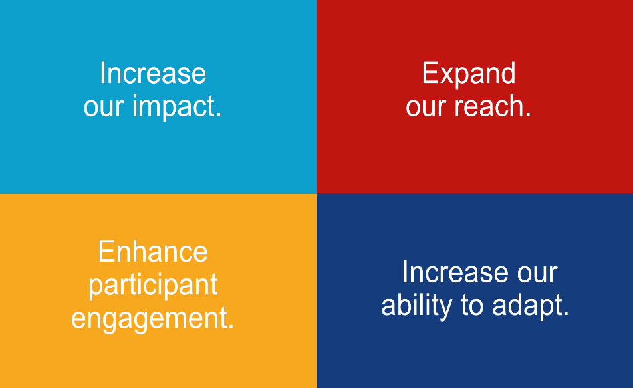
Increase our impact:
Hur kan vi göra mer gott som förändrar människors liv?
Hur kan vi bidra till en långsiktig och hållbar förändring?

Expand our reach:
Hur kan vi nå fler?
Hur kan vi nå personer som har Rotarys värderingar, men inte ännu är medlemmar?
Enhance participants engagement:
Hur får vi våra medlemmar att känna att det är välinvesterad tid att vara medlem i Rotary?
Increase our ability to adapt:
Hur ser vi till att Rotary är en relevant organisation?

Denna Action Plan består av två delar.
I den första hittar ni RI:s mål, exempel på klubbaktiviteter som kan kopplas till målen samt klubbens mål för verksamhetsåret.
Den här delen skall ni skicka till Assisterande Guvernör för det område din klubb tillhör senast den 1 juli 2021.

I den andra delen formulerar ni hur ni tänker uppnå era mål samt vem eller vilka som är ansvariga och hur ni mäter att ni uppnått målet.
Den här delen är ett internt dokument som ni inte behöver skicka in.
Mer information, material och en kort utbildning hittar ni på Action plan
I Goal Center under Rotary Club Central i My Rotary kan ni lägga in mål och följa dem år från år.
RI mål | Exempel på frågor som leder till aktiviteter | Klubbens mål 2021-2022
Increase impact | - Hur bidrar vi till PolioPlus?  - Hur bidrar vi till Årliga fonden?  - Vilka aktiviteter/projekt planerar vi?  - Hur mäter vi resultatet?  - Hur berättar vi om vad vi gör och är? | - End Polio Now: Genom att anordna en konsert under hösten 2021 tillsammans med övriga klubbar i Uppsala, Östhammar och i Knivsta där överskottet går till PolioPlusfonden. Överskottet fördelas och redovisas varje klubb för sig.  - Årliga fonden: vi ger bidrag till Rotary fonder, vi har budget på 5 000 kr till Rotary Foundation.  - Information går ut via lokala media och via våra medlemmar.  - Klubbprojekt: Vårt stöd till Rotary Doctors gör att vi bidrar till personers/kvinnors förbättrade hälsa inom områden där ett stort behov finns.
Expand reach | - Hur hittar vi potentiella medlemmar som har Rotarys värderingar?  - Hur ökar vi mångfalden?  - Hur utökar vi våra kompetenser?  - Hur speglar vi vårt samhälle?  - Hur finner vi nya samarbeten?  - Finns det nya sätt att nå ut?  - Hur bygger vi kunskapen om Rotary och våra värderingar? | - Vi har en medlemskommitté som har till uppgift att rekrytera nya medlemmar. Under 2020 och första halvåret på 2021 har dess arbete varit vilande på grund av Coronapandemin. Arbetet med att rekrytera nya medlemmar kommer att intensifieras under hösten 2021.  - Erbjuda medlemskap till personer med olika bakgrund.  - Genom att införa klassificering på våra medlemmar hittar vi var vi kan öka klubbens kompetensbas.  - Det finns ”nya” yrkesområden som vi skall försöka fånga upp.  - Nytt sätt att nå ut: Facebook-grupp.
Enhance engagement | - Vad gör ett medlemskap attraktivt?  - Hur engagerar vi våra medlemmar?  - Hur tar vi tillvara de utbildningar som erbjuds?  - Hur kan vi erbjuda personlig och professionell utveckling? | - Vi avser att få till en ”klassificering” av aktiva medlemmars yrkesbakgrund för att synliggöra inom vilka områden som vi har kompetensen.  - Genom att informera medlemmarna löpande om vilka möjligheter som Rotary har/erbjuder hoppas vi att medlemmarna tar del av de utbildningar som erbjuds.  - Personlig och professionell utveckling: Medlemmar som är klubbens funktionärer uppmanas att delta i distriktets olika utbildningar, i nätverks samråd. Övriga medlemmar stimuleras till att deltaga i de seminarier/ kurser som är öppna för samtliga medlemmar.
Ability to adapt | - Vilka mötesformer vill vi testa?  - Vilka medlemsformer vill vi testa?  - Hur hanterar vi närvaron i vår klubb så att flexibilitet gynnas?  - Hur ser vi över strukturer, stadgar, policydokument och rutiner för att säkerställa klubbens flexibilitet? | - Vi avser inte att utveckla nya mötesformer under verksamhetsåret. Vi har som regel frukostmöten och har någon gång under terminerna ett kvällsmöte, ev kombinerat med ett studiebesök.  - Vid behov har vi ”hybridmöten” med ZOOM som verktyg.  - Vi skulle vilja ha en medlemsform som heter ”vilande medlem”, dvs en medlem som tillfälligt har svårt att under en begränsad tid har svårt att delta vid våra möten.  - Medlemmar som deltar vid andra klubbars möten noteras liksom om de deltar vid andra evenemang i Rotarys anda.  - Vår stadga är aktuell och täcker dagens behov av flexibilitet.

Den här delen skickas via mail till AG senast 1 juli 2021.
Döp filen så att det tydligt syns vilken klubb planen gäller.
Hur ska vi göra? | Vem/vilka ansvarar? | Hur mäter vi?

Den här delen är ett internt dokument för klubben.

